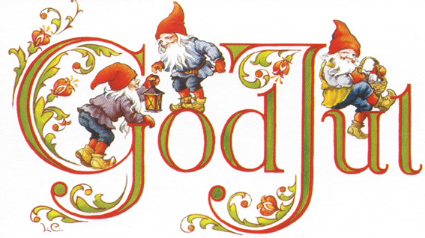
For an English version, please contact Susanne at
styrelsen.jordbalken@gmail.com

Medlemsinfo – December 2023
Året går mot sitt slut och styrelsen har haft årets sista möte och vi blickar fram emot verksamhetsåret 2024. Det rådande ekonomiska läget medför at styrelsens ekonomiska fokus kommer att se över alla avtal och finna besparingsmöjligheter.

Ny förvaltare
Det är viss rörelse i personalleden på HSB.
Vår tidigare förvaltare Kristoffer Jeppsson slutade i augusti och fram till nu har vi haft en duktig vikarie vid namn Dusan Vilotic.
Nu är anställningsprocessen av Jepssons ersättare avslutad och vår nya förvaltare på HSB heter Björn Linander. Björn kommer med rik och bred erfarenhet av fastighetsförvaltning, vi har hälsat honom välkommen och ser fram emot ett gott samarbete.

Tack för i år
Styrelsen har riktat ett stort och varmt tack till vår fastighetsskötare Sohaila Azizi för hennes alltid lika goda insatser och överräckt en julgåva. Vår vikarierande förvaltare Dusan Vilotic har också tackats med en liten julgåva. På samma sätt har vi tackat vår ekonom Emelie Öhman på HSB för ett mycket gott samarbete under året.

Tack för en trevlig glöggkväll
Det blev en riktigt trevlig kväll med runt 25 deltagare, det var nya och kända ansikten i en god mix. Glögg och julgotter hade strykande åtgång och årets quiz innehöll både musikfrågor, lite geografi, personkännedom och frågor om julens traditioner. En del frågor gav en hel del huvudbry blandat med många glada skratt och goda samtal.
Tack alla som kom, det gör vi om till nästa år!

Låt oss nu blicka framåt mot den kommande julhelgen!

Njut gärna av juleljusens varma sken, men glöm inte att släcka ljusen.
Ha gärna ljus inne eller ute på terrass och balkong, men absolut inga levande ljus i trapphusen!

Vi påminner er alla om att kontrollera batterierna i er brandvarnare.

När julen är över, julmaten uppäten och granen släpper barr … Ja, då kan ni som vanligt slänga julgranen på gräsmattan vid flaggstången (utanför gemensamhetslokalen) fram till och med Trettondagen (6 jan) så ombesörjer Sohaila att de forslas bort.

Ska ni ha fest vid jul eller nyår?
Glöm inte att tänka på grannarna, håll en lagom ljudnivå och undvik att avfyra raketer och fyrverkeri nära husen.

Planerar ni att åka bort vid jul eller nyår?
Meddela gärna en granne så kan vi/ni hjälpas
åt att hålla ett vakande öga.

Styrelsen avslutar med att önska er alla en riktigt

GOD JUL…..och sen ett riktigt GOTT NYTT ÅR!!

